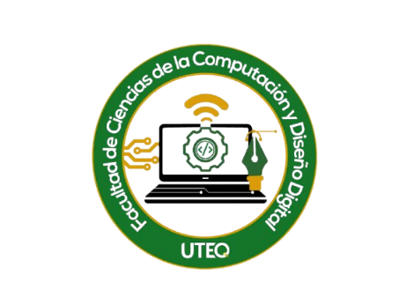

UNIVERSIDAD TÉCNICA ESTATAL DE QUEVEDO

FACULTAD DE CIENCIAS COMPUTACIONALES Y DISEÑO DIGITAL
INGENIERÍA TELEMÁTICA

ASIGNATURA:
DESARROLLO DE TITULACIÓN II

DOCENTE:
ING. OVIEDO BAYAS BYRON WLADIMIR

ALUMNO:
MORALES COBEÑA MIYAKO KUSHIRO

DÉCIMO SEMESTRE
2025-2026 PPA
QUEVEDO, ECUADOR 6 DE JULIO DE 2025

ANÁLISIS DE PLATAFORMAS DE BÚSQUEDA CIENTÍFICA
Informe: Análisis de Plataformas de Búsqueda Científica
La investigación científica moderna depende en gran medida del acceso a información relevante y de alta calidad. Las plataformas de búsqueda científica son herramientas esenciales que permiten a investigadores, académicos y estudiantes descubrir artículos, tesis, patentes y otros recursos académicos. Sin embargo, estas plataformas varían significativamente en cuanto a su modelo de acceso, cobertura y funcionalidades.
Este informe analiza cinco de las plataformas de búsqueda científica más reconocidas, destacando sus características principales y proporcionando una tabla comparativa para facilitar su comprensión, basándose en la información más reciente.
Plataformas Analizadas:
- Google Académico (Google Scholar): Es un motor de búsqueda que permite encontrar información especializada de diversas disciplinas y fuentes, incluyendo tesis, libros, resúmenes y artículos. Ofrece la posibilidad de visualizar referencias bibliográficas y rastrear citas relacionadas. Aunque es el motor de búsqueda número uno, algunos usuarios buscan alternativas más confiables a nivel científico debido a la cantidad de productos y ventas relacionadas que ofrece Google[1].
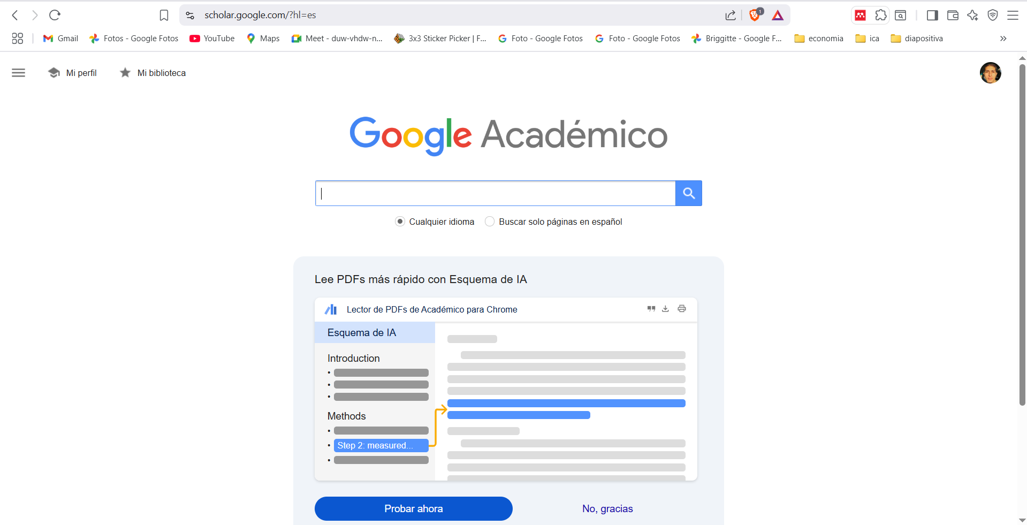
Ilustración 1. Google Académico.

- Ciencia: Es la versión en español del portal Science.gov, diseñado para la búsqueda de información científica y de investigación del gobierno de los Estados Unidos de América. Puede indexar más de 60 bases de datos y 200 millones de páginas con información científica, y permite mostrar los resultados por subtemas, autores o fechas. También ofrece opciones de búsqueda avanzada y búsqueda de imágenes [2].
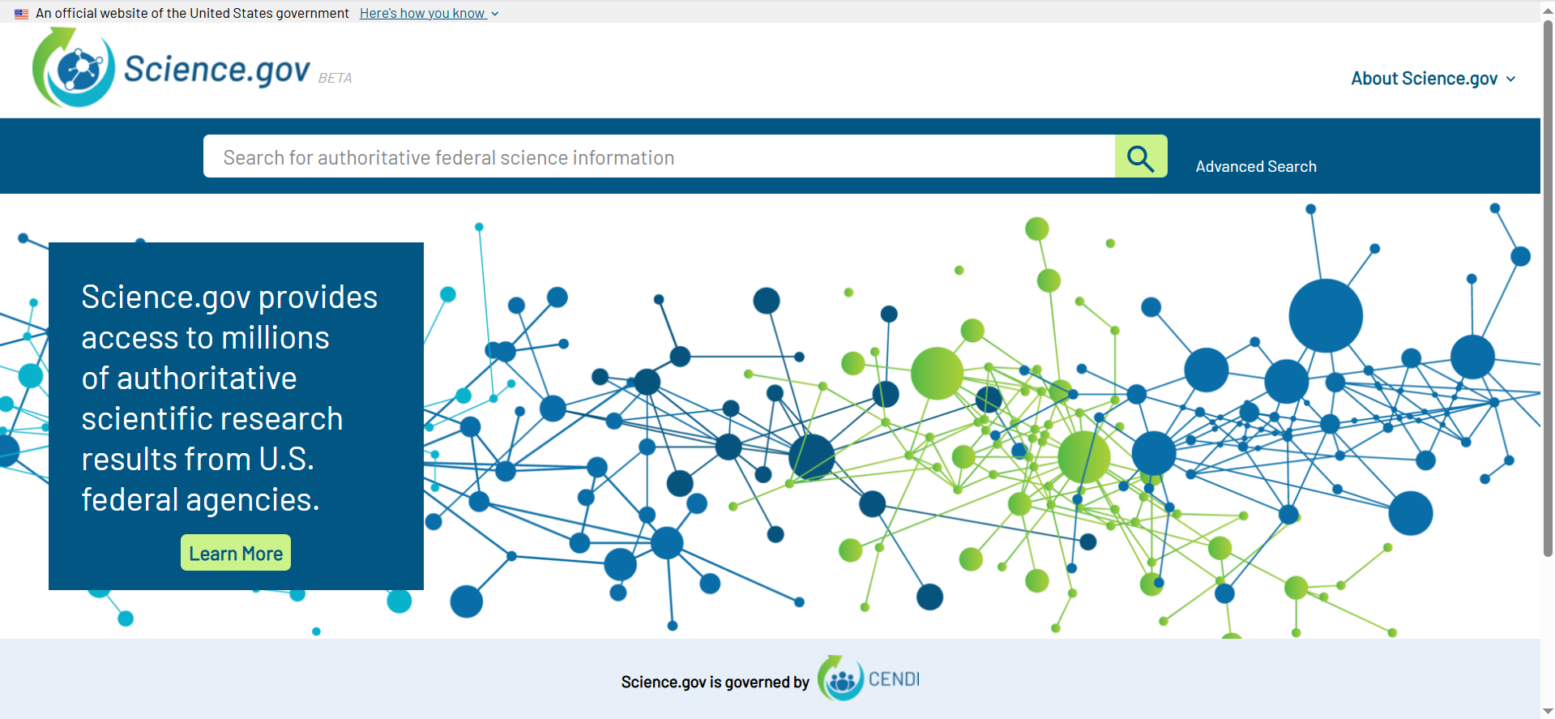
Ilustración 2. science.gov
- ERIC (Education Resources Information Center): Es una enorme base de datos creada en 1964 por el gobierno de los Estados Unidos, especializada en recursos, documentos, artículos y bibliografía del ámbito educativo. Cuenta con opciones de búsqueda avanzada y la posibilidad de enviar artículos para su indexación [3].
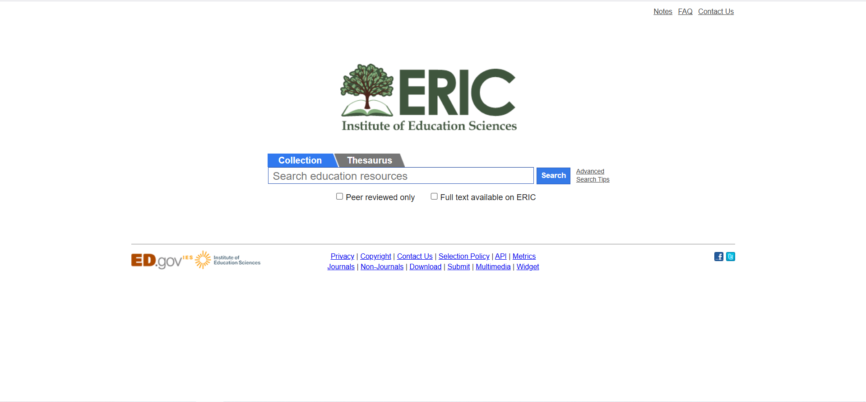
Ilustración 3. ERIC.
- Microsoft Academic Search: Un proyecto experimental desarrollado por Microsoft Research que indexa millones de publicaciones académicas. Destaca por mostrar las relaciones clave entre dos o más sujetos, contenidos y/o autores, resaltando los vínculos críticos para ayudar a definir la investigación científica. Ofrece búsquedas avanzadas para limitar el campo de estudio, el año o el autor, entre otras opciones [4].
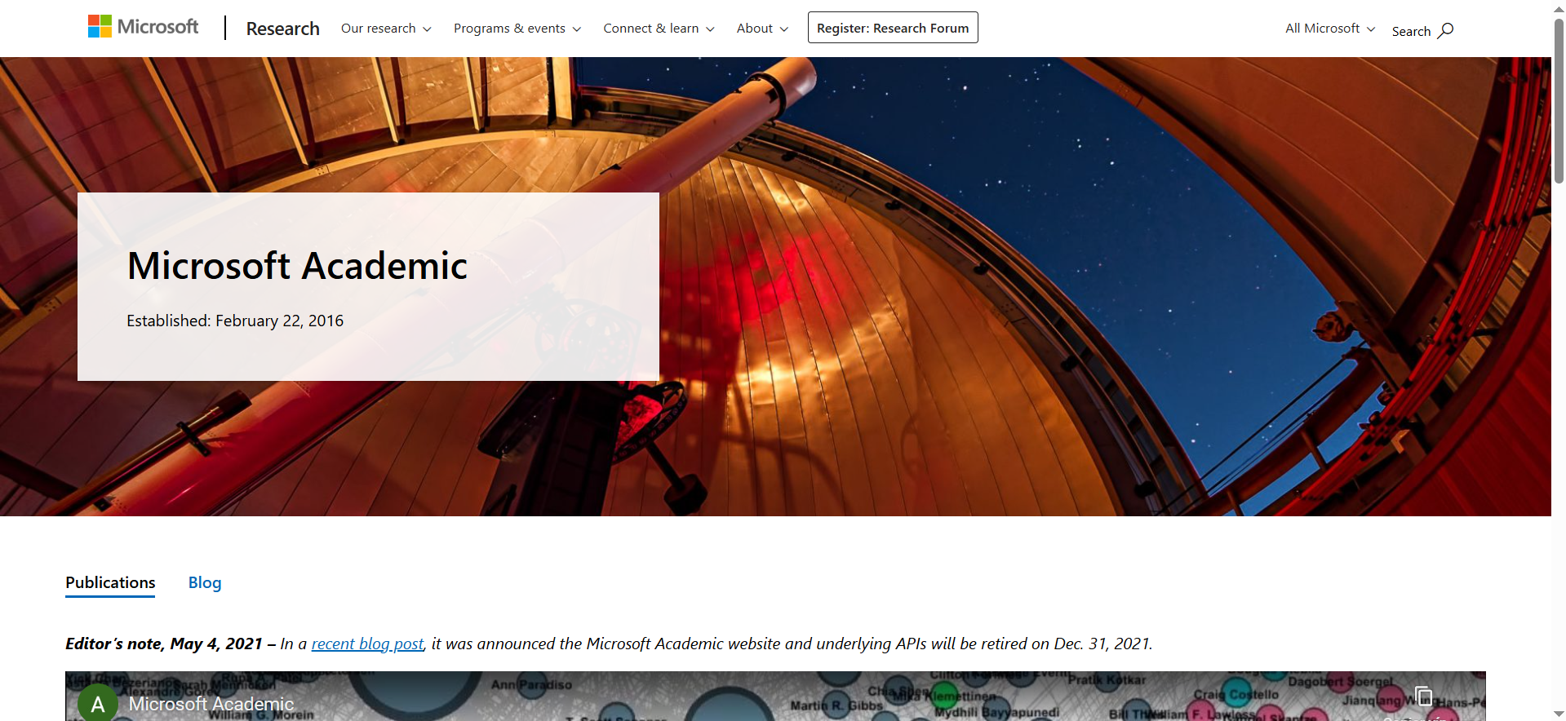
Ilustración 4. Microsoft Academic Search.
- SciELO (Scientific Electronic Library Online): Es un modelo para la publicación electrónica cooperativa de revistas científicas en Internet, desarrollado para dar visibilidad y acceso a la literatura científica, especialmente la producida en América Latina y el Caribe. Cuenta con el apoyo de fundaciones e instituciones internacionales relacionadas con la comunicación científica [5].
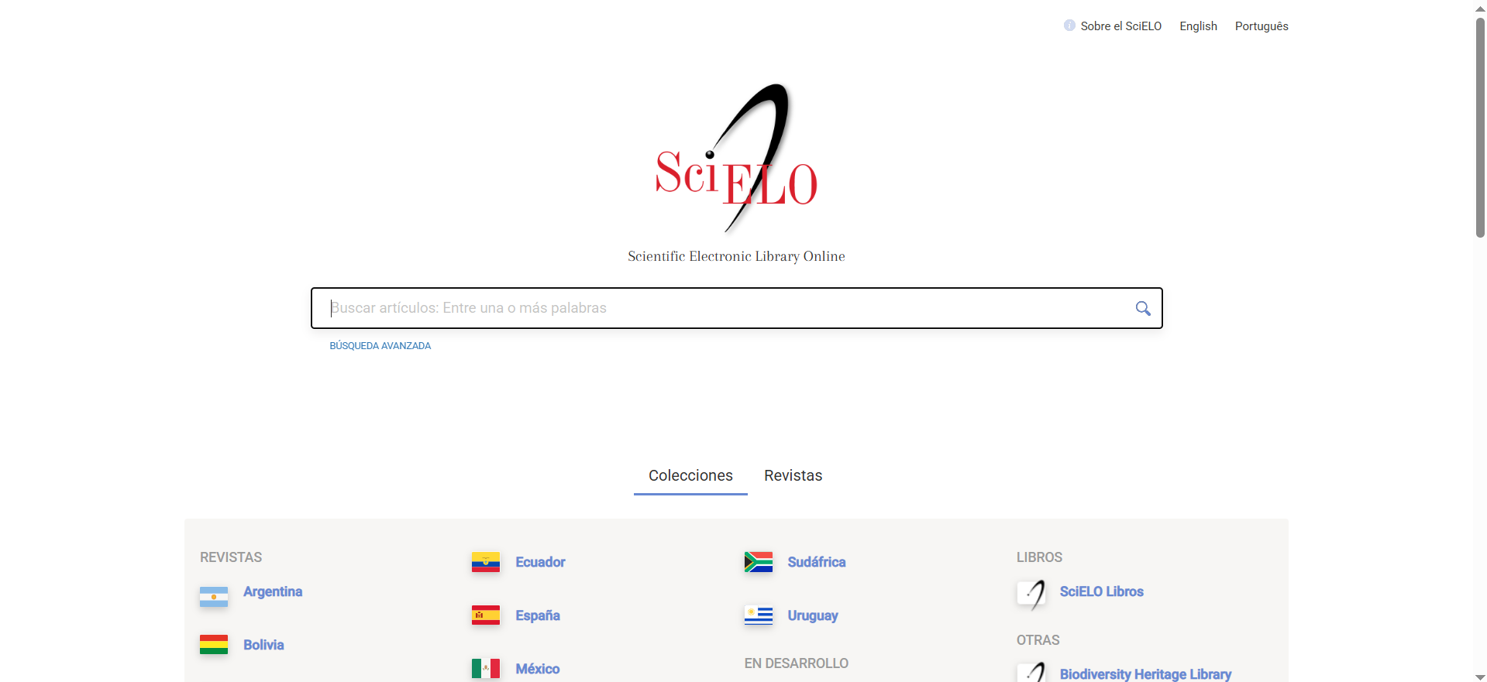
Ilustración 5. SciELO.

Tabla Comparativa de Plataformas de Búsqueda Científica:
Característica | Google Académico (Google Scholar) | Ciencia | ERIC | Microsoft Academic Search | SciELO
Tipo de Acceso | Gratuito | Gratuito (público) | Gratuito | Gratuito (proyecto experimental) | Gratuito
Contenido Principal | Artículos, tesis, libros, resúmenes, patentes, etc. | Información científica y de investigación del gobierno de EE. UU. | Recursos, documentos, artículos, bibliografía educativa | Publicaciones académicas | Revistas científicas electrónicas
Cobertura Disciplinaria | Muy amplia (todas las disciplinas) | Amplia (científica y de investigación) | Educación | Amplia (investigación científica) | Amplia (literatura científica, enfoque regional)
Funcionalidades Destacadas | Búsqueda por citas, alertas, visualización de referencias | Indexa múltiples bases de datos, filtros por subtemas, autores, fechas, búsqueda avanzada/imágenes | Búsqueda avanzada, posibilidad de indexar artículos | Muestra relaciones entre sujetos/autores, búsqueda avanzada | Publicación electrónica cooperativa, visibilidad regional
Ventajas | Fácil de usar, acceso amplio, cubre muchos formatos, seguimiento de citas | Amplia cobertura de fuentes gubernamentales, filtros detallados | Gran base de datos especializada en educación, permite contribución | Destaca vínculos críticos, potente búsqueda avanzada | Visibilidad y acceso a literatura de América Latina y el Caribe
Desventajas | Puede incluir contenido no revisado por pares, percepción de fiabilidad variable | Limitado a información del gobierno de EE. UU., principalmente en inglés | Limitado a la disciplina de educación | Proyecto experimental (estabilidad incierta), no se explicita revisión por pares | Enfoque regional puede limitar la cobertura global

Conclusión:
La elección de las plataformas de búsqueda científica demuestra la variedad y relevancia de herramientas disponibles para acceder a información académica de calidad. Cada plataforma, como Google Académico, Ciencia, ERIC, Microsoft Academic Search y SciELO, tiene su propio enfoque y fortalezas, siendo crucial la elección según las necesidades específicas del usuario. Si bien Google Académico es ideal para búsquedas iniciales y de acceso abierto, otras como ERIC o SciELO son más adecuadas para investigaciones especializadas en educación o literatura científica de América Latina. En conjunto, estas plataformas ofrecen un panorama amplio y diverso de recursos académicos, permitiendo a investigadores y estudiantes encontrar contenido valioso y adaptado a sus áreas de estudio.

REFERENCIAS
[1] “Google Académico.” Accessed: Jun. 18, 2025. [Online]. Available: https://scholar.google.com/
[2] “Dimensions AI | The most advanced scientific research database.” Accessed: Jun. 18, 2025. [Online]. Available: https://www.dimensions.ai/
[3] “ERIC - Education Resources Information Center.” Accessed: Jul. 05, 2025. [Online]. Available: https://eric.ed.gov/
[4] “Microsoft Academic - Microsoft Research.” Accessed: Jul. 05, 2025. [Online]. Available: https://www.microsoft.com/en-us/research/project/academic/
[5] “SciELO.org.” Accessed: Jun. 18, 2025. [Online]. Available: https://scielo.org/

